实验三 表单交互
系别：计算机学院 专业班级：18计科1班
姓名：刘灯莎 学号：201841402122
实验日期：2021/4/06 实验报告日期：2021/4/11

一、实验目的：
- 掌握HTML表单及其表单控件的使用方法；
- 用正则表达式实现表单数据的验证。
二、实验内容：
1、某网站注册时需要提供以下信息，请综合应用表格、表单等为其设计注册页面。
      - 用户名文本框：检查用户名是否由6-18个字符组成，组成用户名的字符只能是英文大小写字母、数字、下划线、汉字；
      - 密码框：检查是否符合强密码规定（至少包含以下四类字符中的三类：大写字母、小写字母、数字，以及键盘上的符号（如 !、@、#）、长度至少有 8 个字符，且不包含全部或部分用户帐户名）；
      - 确认密码框：保证与密码框内容一致；
      - 年龄文本框：不填或是0~150内的整数；
      - 性别单选框：必选，男/女；
      - 学历下拉列表框：必选，学历选项有（空白、小学、初中、高中、专科、本科、研究生）；
      - 电子邮件文本框不填，邮箱由“用户名@服务器名”构成。用户名只能由5～20个英文字母a～z(不区分大小写)、数字0～9下划线组成，且起始字符必须是英文字母；
      - 服务器名只能由英文字母a～z(不区分大小写)、数字0～9、下划线及点组成,@后点前面长度限制为1-10个字符,点后面的限制为com,cn,com.cn,net。
      - 兴趣爱好复选框：选项有运动、音乐、影视、旅游、游戏；
      - 个人简介多行文本框：至少50个字符；
      - 提交按钮：
  - 重置按钮：
- 提交数据时验收数据的有效性；
三、实验报告
包含页面截图及PHP部分代码。
php代码：
<!DOCTYPE HTML>
<html>
<head>
<meta charset="utf-8">
<title>个人注册</title>
<style>
.error {color: #FF0000;}
</style>
</head>
<body>

<?php
//定义变量并默认设置为空值
$user = $password = $confirm = $age = $sex = $degree = $email = $hobby = $profile = "";
$userErr = $passwordErr = $confirmErr = $ageErr = $sexErr = $degreeErr = $emailErr = $hobbyErr = $profileErr = "";

$success = false;

if ($_SERVER["REQUEST_METHOD"] == "POST")
{
$success = true;

//检查用户名是否由6-18个字符组成，组成用户名的字符只能是英文大小写字母、数字、下划线、汉字
if(empty($_POST['user'])){
$user = "";
$userErr = "用户名不能为空！";
$success = false;
}
else{
$user = $_POST['user'];
if(!preg_match("/^[\x{4e00}-\x{9fa5}|a-zA-Z|0-9|_]{6,18}$/u",$user)){
$userErr = "6-18个字符，且只能是英文大小写字母、数字、下划线、汉字！";
$success = false;
}
}
//检查密码是否符合强密码规定:
//强密码长度至少有 8 个字符；
//不包含全部或部分用户帐户名；
//至少包含以下四类字符中的三类：大写字母、小写字母、数字，以及键盘上的符号（如 !、@、#）；
if(empty($_POST['password'])){
$password = "";
$passwordErr = "密码不能为空！";
$success = false;
}
else{
$password = $_POST['password'];
similar_text($password,$user,$percent);
if($percent != 0 || !preg_match("/^(?=.{8,})(?=.*\d)(?=.*[A-Z])(?=.*[a-z])(?=.*[!@#$%^&*?]).*$/",$password)){
$passwordErr = "不符合强密码规定！";
$success = false;
}
else{
//检查密码和确认密码是否一致
$confirm = $_POST['confirm'];
if(strcmp($confirm,$password) != 0){
$confirmErr = "与密码不一致！";
$success = false;
}
}
}
//检查年龄
if(empty($_POST['age'])){
$age = "";
}
else{
$age = $_POST['age'];
if(!preg_match("/(^\d$)|(^[1-9]\d$)|(^1[0-4]\d$)|(150)/",$age)){
$ageErr = "只能是0~150内的整数！";
$success = false;
}
}

if(empty($_POST['sex'])){
$success = false;
$sexErr = "请选择性别！";
}
else{
$sex = $_POST['sex'];
}

if(empty($_POST['degree'])){
$success = false;
$degreeErr = "请选择学历！";
}
else{
$degree = $_POST['degree'];
}

//检查邮箱
//由 “用户名@服务器名”构成；
//用户名只能由5～20个英文字母a～z(不区分大小写)、数字0～9下划线组成，且起始字符必须是英文字母；
//服务器名只能由英文字母a～z(不区分大小写)、数字0～9、下划线及点组成,
//@后点前面长度限制为1-10个字符,点后面的限制为com,cn,com.cn,net。
if(empty($_POST['email'])){
$email = "";
}
else{
$email = $_POST['email'];
if(!preg_match("/^[a-zA-Z][a-zA-Z|0-9|_]{4,19}[@][a-zA-Z|0-9]{1,10}(\.)(com|cn|com.cn|net)$/",$email)){
$emailErr = "邮箱格式不正确！";
$success = false;
}
}

if(!empty($_POST['hobby'])){
$hobby = $_POST['hobby'];
}

//检查个人简介
if(empty($_POST['profile'])){
$profile = "";
$profileErr = "至少50个字符！";
$success = false;
}
else{
$profile = $_POST['profile'];
if(strlen($profile) < 50){
$profileErr = "至少50个字符！";
$success = false;
}
}
}
?>

<form method="post" action="<?php echo htmlspecialchars($_SERVER["PHP_SELF"]);?>">
<table>
<tr>
<td><span class="error">*</span>用户名</td>
<td><input type="text" name="user" value="<?php echo $user;?>">
<span class="error"><?php echo $userErr;?></span>
</td>
</tr>
<tr>
<td><span class="error">*</span>密码</td>
<td><input type="password" name="password" value="<?php echo $password;?>">
<span class="error"><?php echo $passwordErr;?></span>
</td>
</tr>
<tr>
<td><span class="error">*</span>确认密码</td>
<td><input type="password" name="confirm" value="<?php echo $confirm;?>">
<span class="error"><?php echo $confirmErr;?></span>
</td>
</tr>
<tr>
<td>&nbsp;&nbsp;年龄</td>
<td>
<input type="number" name="age" value="<?php echo $age;?>" />
<span class="error"><?php echo $ageErr;?></span>
</td>
</tr>
<tr>
<td><span class="error">*</span>性别</td>
<td>
<input type="radio" name="sex" value="男" <?php if($sex == "男") echo "checked"; ?> />男
<input type="radio" name="sex" value="女" <?php if($sex == "女") echo "checked"; ?> />女
<span class="error"><?php echo $sexErr;?></span>
</td>
</tr>
<tr>
<td><span class="error">*</span>学历</td>
<td>
<select name="degree">
<option <?php if($degree == " ") echo "selected"; ?> >&nbsp;</option>
<option <?php if($degree == "小学") echo "selected"; ?> >小学</option>
<option <?php if($degree == "初中") echo "selected"; ?> >初中</option>
<option <?php if($degree == "高中") echo "selected"; ?> >高中</option>
<option <?php if($degree == "专科") echo "selected"; ?> >专科</option>
<option <?php if($degree == "本科") echo "selected"; ?> >本科</option>
<option <?php if($degree == "研究生") echo "selected"; ?> >研究生</option>
</select>
<span class="error"><?php echo $degreeErr;?></span>
</td>
</tr>
<tr>
<td>&nbsp;&nbsp;邮箱</td>
<td><input type="text" name="email" value="<?php echo $email;?>">
<span class="error"><?php echo $emailErr;?></span>
</td>
</tr>
<tr>
<td>&nbsp;&nbsp;兴趣爱好</td>
<td>
<input type="checkbox" name="hobby[]" value="运动"
<?php
if($hobby != null)
if(in_array("运动",$hobby))
echo "checked";
?> />运动
<input type="checkbox" name="hobby[]" value="音乐"
<?php
if($hobby != null)
if(in_array("音乐",$hobby))
echo "checked";
?> />音乐
<input type="checkbox" name="hobby[]" value="影视"
<?php
if($hobby != null)
if(in_array("影视",$hobby))
echo "checked";
?> />影视
<input type="checkbox" name="hobby[]" value="旅游"
<?php
if($hobby != null)
if(in_array("旅游",$hobby))
echo "checked";
?> />旅游
<input type="checkbox" name="hobby[]" value="游戏"
<?php
if($hobby != null)
if(in_array("游戏",$hobby))
echo "checked";
?> />游戏
</td>
</tr>
<tr>
<td><span class="error">*</span>个人简介</td>
<td>
<textarea name="profile" rows="5" cols="25" ><?php echo $profile; ?></textarea>
<span class="error"><?php echo $profileErr;?></span>
</td>
</tr>
<tr>
<td></td>
<td>
<input type="submit" name="submit" value="提交">
<input type="reset" name="reset" value="重置">
</td>
</tr>
</table>
</form>

<?php

if($success){
echo "提交成功！"."<br>";
echo "用户名：".$user."<br>";
echo "密码：".$password."<br>";
if($age != "")
echo "年龄：".$age."<br>";
echo "性别：".$sex."<br>";
echo "学历：".$degree."<br>";
if($email != "")
echo "邮箱：".$email."<br>";
if($hobby != ""){
echo "兴趣爱好：";
foreach ($hobby as $item) {
echo $item." ";
}
echo "<br>";
}
echo "个人简介：".$profile."<br>";
}

?>

</body>
</html>
运行截图
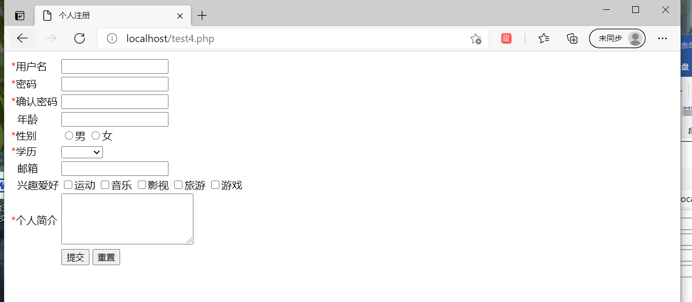
图1 初始界面
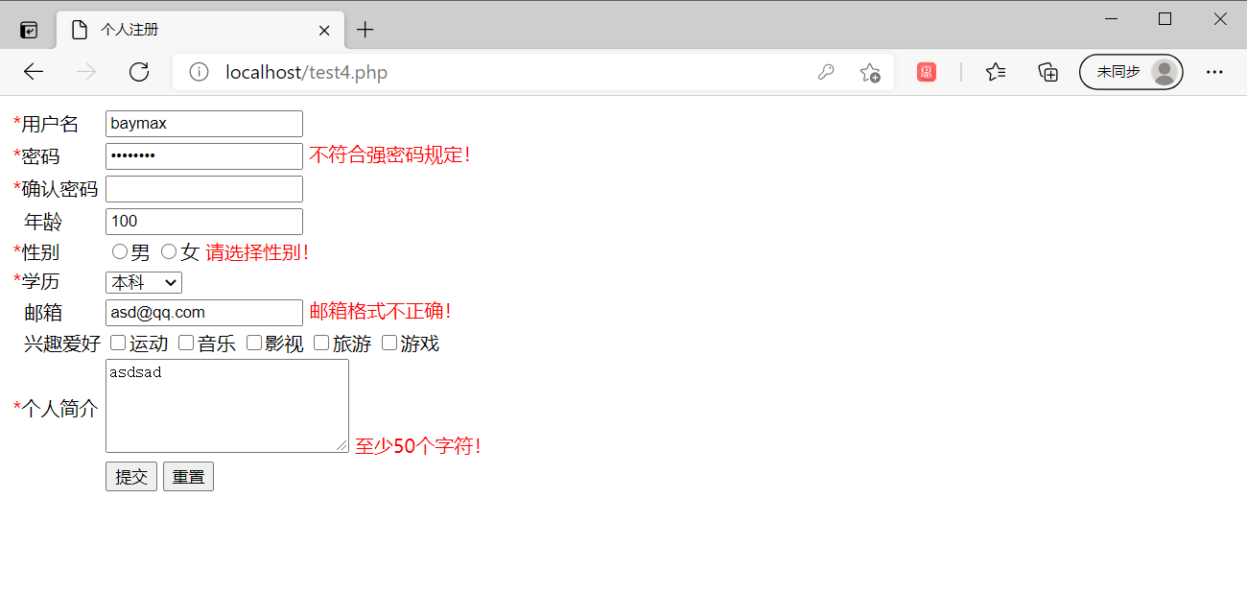
图2 填写错误信息后的提示
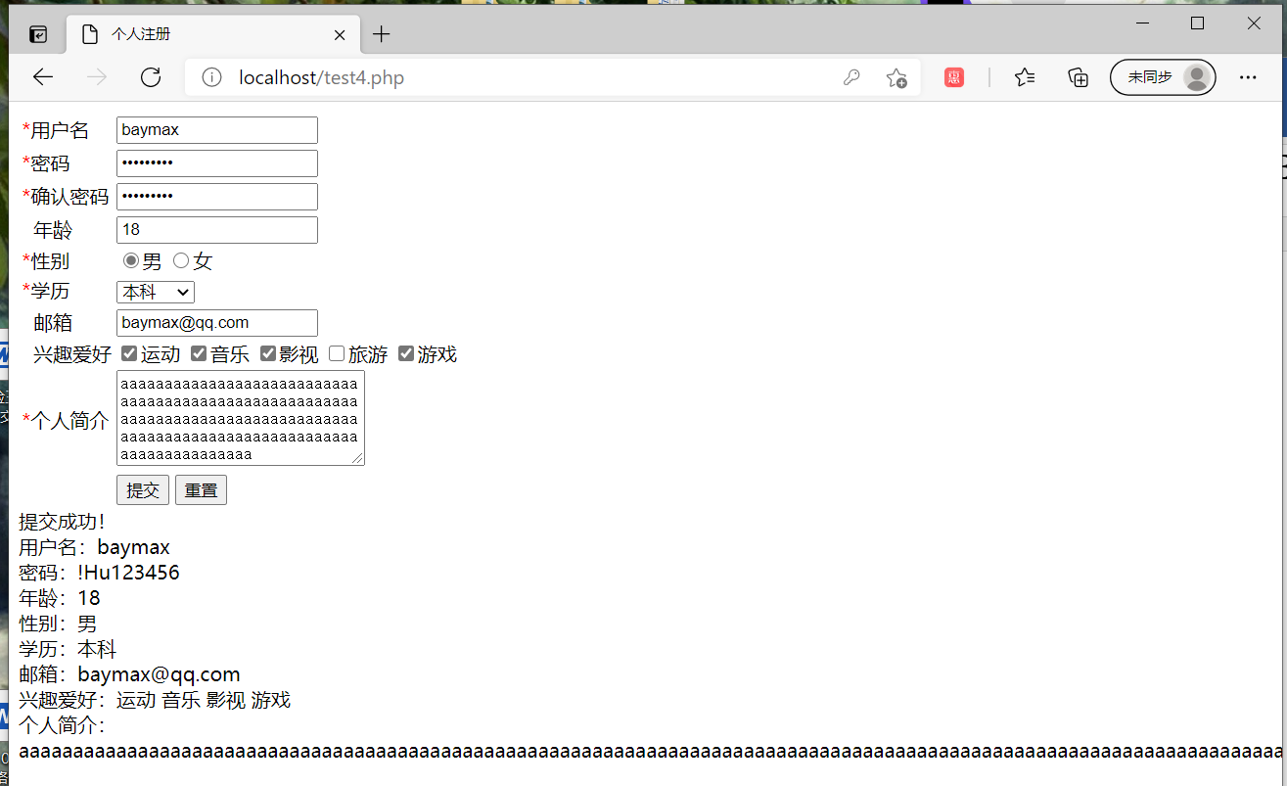
图3 提交正确信息的结果

